Департамент Смоленской области по образованию и науке

Администрация муниципального образования «Ярцевский район» Смоленской области

Муниципальное бюджетное общеобразовательное учреждение

средняя школа № 9 г. Ярцево Смоленской области

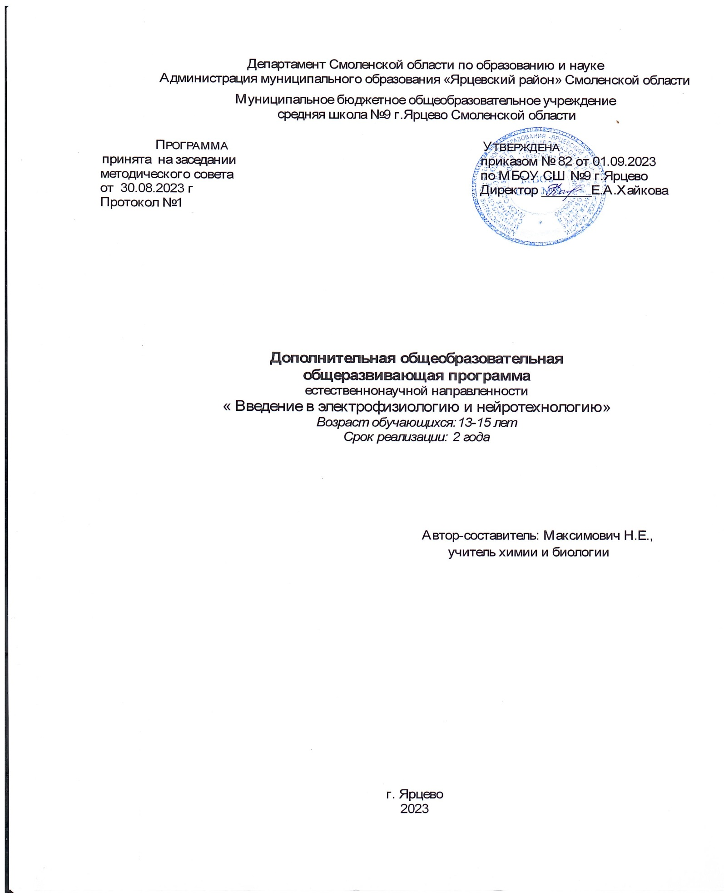

|  |  |  |
| --- | --- | --- |
| Программа  принята на заседании  методического совета  от 30.08.2023 г  Протокол №1 |  | Утверждена  приказом № 82 от 01.09.2023  по МБОУ СШ №9 г.Ярцево  Директор _______Е.А.Хайкова |

РАБОЧАЯ ПРОГРАММА

*курса внеурочной деятельности*

*естественнонаучной направленности*

**Основы логики и алгоритмики**

*Возраст обучающихся:7 - 9 лет*

*Срок реализации: 1 год*

Автор-составитель: Дроздова И.И.,

учитель физики

г.Ярцево

2023

# ПОЯСНИТЕЛЬНАЯ ЗАПИСКА

Рабочая программа начального общего образования по курсу внеурочной деятельности «Основы логики и ал- горитмики» (далее — курс) составлена на основе требований Федерального государственного образовательного стандарта начального общего образования (Приказ Министерства просве- щения Российской Федерации от 31 05 2021 № 286 «Об утверж- дении Федерального государственного образовательного стан- дарта начального общего образования»), с учётом Примерной программы воспитания (одобрена решением федерального учебно-методического объединения по общему образованию (протокол от 23 июня 2022 г № 3/20)), Примерной основной образовательной программы начального общего образования (одобрена решением федерального учебно-методического объе- динения по общему образованию (протокол от 8 апреля 2015 г

№ 1/15)), Приказа Министерства просвещения РФ от 2 декабря 2019 г № 649 «Об утверждении Целевой модели цифровой об- разовательной среды»

Программа по курсу внеурочной деятельности «Основы ло- гики и алгоритмики» включает пояснительную записку, пла- нируемые результаты освоения программы курса, содержание курса, тематическое планирование и формы организации заня- тий и учебно-методического обеспечения образовательного про- цесса

Пояснительная записка к рабочей программе отражает ха- рактеристику курса, общие цели и задачи изучения курса, а также место курса в структуре плана внеурочной деятельно- сти

Планируемые результаты курса включают личностные, ме- тапредметные и предметные результаты за период обучения (по классам)

В содержании курса представлены дидактические единицы, распределённые по классам и разделам программы

В тематическом планировании описываются программное содержание по всем разделам содержания обучения каждого года за период обучения и характеристика деятельностей, ко- торые целесообразно использовать при изучении той или иной программной темы

## ОБЩАЯ ХАРАКТЕРИСТИКА ПРОГРАММЫ КУРСА

**«ОСНОВЫ ЛОГИКИ И АЛГОРИТМИКИ»**

#### Программа курса отражает:

6 перечень базовых навыков, необходимых для формирования компьютерной грамотности;

6 сущность информатики как научной дисциплины, изучаю- щей закономерности протекания и возможности автомати- зации информационных процессов в различных системах;

6 основные области применения информационных техноло- гий;

6 междисциплинарный характер информатики и информаци- онной деятельности

Курс «Математика и информатика Основы логики и алго- ритмики» как пропедевтический этап обучения информатике, логике и алгоритмике оказывает существенное влияние на фор- мирование мировоззрения школьника, его жизненную пози- цию, закладывает основы понимания принципов функциони- рования и использования информационных технологий как необходимого инструмента практически любой деятельности На данном этапе начинается формирование навыков будущего, необходимых для жизни и работы в современном технологич- ном обществе Многие предметные знания и способы деятель- ности, освоенные обучающимися при изучении данного курса, найдут применение как в рамках образовательного процесса при изучении других предметных областей, так и в иных жиз- ненных ситуациях, станут значимыми для формирования ка- честв личности, т е они ориентированы на формирование ме- тапредметных и личностных результатов обучения

Курс внеурочной деятельности отражает содержание следу- ющих четырёх основных тематических разделов:

1. цифровая грамотность;
2. теоретические основы информатики;
3. алгоритмы и программирование;
4. информационные технологии

## ЦЕЛИ ИЗУЧЕНИЯ КУРСА

**«ОСНОВЫ ЛОГИКИ И АЛГОРИТМИКИ»**

#### Целями изучения курса «Основы логики и алгорит- мики» являются:

* развитие алгоритмического и критического мышлений;
* формирование необходимых для успешной жизни в меняю- щемся мире универсальных учебных действий (универсальных компетентностей) на основе средств и методов информа- тики и информационных технологий, в том числе овладение умениями работать с различными видами информации, са- мостоятельно планировать и осуществлять индивидуальную и коллективную информационную деятельность, представ- лять и оценивать её результаты;
* формирование и развитие компетенций обучающихся в об- ласти использования информационно-коммуникационных технологий

#### Основные задачи курса «Основы логики и алгорит- мики»:

6 формирование понимания принципов устройства и функци- онирования объектов цифрового окружения;

6 формирование знаний, умений и навыков грамотной поста- новки задач, возникающих в практической деятельности, для их решения с помощью информационных технологий;

6 формирование умений и навыков формализованного описа- ния поставленных задач;

6 формирование базовых знаний основных алгоритмических структур и умения применять эти знания для построения алгоритмов решения задач по их математическим моде- лям;

6 формирование умений и навыков составления простых про- грамм по построенному алгоритму на языке программиро- вания Scratch;

6 формирование умения грамотно интерпретировать результа- ты решения практических задач с помощью информацион- ных технологий, применять полученные результаты в прак- тической деятельности

## МЕСТО КУРСА «ОСНОВЫ ЛОГИКИ И АЛГОРИТМИКИ» В ПЛАНЕ ВНЕУРОЧНОЙ ДЕЯТЕЛЬНОСТИ

Курс внеурочной деятельности «Основы логики и алгорит- мики» позволяет реализовать межпредметные связи с учеб- ными предметами «Технология» (раздел «Информацион- но-коммуникативные технологии»), «Математика» (раздел

«Математическая информация»), «Окружающий мир» (раздел «Правила безопасной жизни»)

Программа курса предназначена для организации внеуроч- ной деятельности, направленной на реализацию особых интел- лектуальных и социокультурных потребностей обучающихся

Программа курса составлена из расчёта 1 - 2 классы — 28 часов.

Срок реализации программы — 1 год

# ПЛАНИРУЕМЫЕ РЕЗУЛЬТАТЫ ОСВОЕНИЯ КУРСА

**«ОСНОВЫ ЛОГИКИ И АЛГОРИТМИКИ»**

В результате изучения курса в школе у обучающихся будут сформированы следующие результаты

## ЛИЧНОСТНЫЕ РЕЗУЛЬТАТЫ

Личностные результаты изучения курса характеризуют го- товность обучающихся руководствоваться традиционными рос- сийскими социокультурными и духовно-нравственными ценно- стями, принятыми в обществе правилами и нормами поведения и должны отражать приобретение первоначального опыта дея- тельности обучающихся в части:

#### Гражданско-патриотического воспитания:

6 первоначальные представления о человеке как члене обще- ства, о правах и ответственности, уважении и достоинстве человека, о нравственно-этических нормах поведения и пра- вилах межличностных отношений

#### Духовно-нравственного воспитания:

6 проявление культуры общения, уважительного отношения к людям, их взглядам, признанию их индивидуальности;

6 принятие существующих в обществе нравственно-этических норм поведения и правил межличностных отношений, кото- рые строятся на проявлении гуманизма, сопереживания, уважения и доброжелательности

#### Эстетического воспитания:

6 использование полученных знаний в продуктивной и преоб- разующей деятельности, в разных видах художественной деятельности

#### Физического воспитания, формирования культуры здоровья и эмоционального благополучия:

6 соблюдение правил организации здорового и безопасного (для себя и других людей) образа жизни; выполнение правил безопасного поведения в окружающей среде (в том числе ин- формационной);

6 бережное отношение к физическому и психическому здоро- вью

#### Трудового воспитания:

6 осознание ценности трудовой деятельности в жизни человека и общества, ответственное потребление и бережное отноше- ние к результатам труда, навыки участия в различных видах трудовой деятельности, интерес к различным профессиям

#### Экологического воспитания:

6 проявление бережного отношения к природе;

6 неприятие действий, приносящих вред природе

#### Ценности научного познания:

6 формирование первоначальных представлений о научной картине мира;

6 осознание ценности познания, проявление познавательного интереса, активности, инициативности, любознательности и самостоятельности в обогащении своих знаний, в том чис- ле с использованием различных информационных средств

## МЕТАПРЕДМЕТНЫЕ РЕЗУЛЬТАТЫ

**Универсальные познавательные учебные действия:**

6 базовые логические действия:

* сравнивать объекты, устанавливать основания для сравне- ния, устанавливать аналогии;
* объединять части объекта (объекты) по определённому при- знаку;
* определять существенный признак для классификации, классифицировать предложенные объекты;
* находить закономерности и противоречия в рассматривае- мых фактах, данных и наблюдениях на основе предложен- ного педагогическим работником алгоритма;
* выявлять недостаток информации для решения учебной (практической) задачи на основе предложенного алгоритма;
* устанавливать причинно-следственные связи в ситуациях, поддающихся непосредственному наблюдению или знако- мых по опыту, делать выводы;

6 базовые исследовательские действия:

* определять разрыв между реальным и желательным состо- янием объекта (ситуации) на основе предложенных педаго- гическим работником вопросов;
* с помощью педагогического работника формулировать цель, планировать изменения объекта, ситуации;
* сравнивать несколько вариантов решения задачи, выби- рать наиболее подходящий (на основе предложенных кри- териев);
* проводить по предложенному плану опыт, несложное иссле- дование по установлению особенностей объекта изучения и связей между объектами (часть — целое, причина — след- ствие);
* формулировать выводы и подкреплять их доказательствами на основе результатов проведённого наблюдения (опыта, из- мерения, классификации, сравнения, исследования);
* прогнозировать возможное развитие процессов, событий и их последствия в аналогичных или сходных ситуациях;

6 работа с информацией:

* выбирать источник получения информации;
* согласно заданному алгоритму находить в предложенном источнике информацию, представленную в явном виде;
* распознавать достоверную и недостоверную информацию са- мостоятельно или на основании предложенного педагогиче- ским работником способа её проверки;
* соблюдать с помощью взрослых (педагогических работни- ков, родителей (законных представителей) несовершенно- летних обучающихся) правила информационной безопасно- сти при поиске информации в сети Интернет;
* анализировать и создавать текстовую, видео-, графическую, звуковую информацию в соответствии с учебной задачей;
* самостоятельно создавать схемы, таблицы для представле- ния информации

## Универсальные коммуникативные учебные действия:

6 общение:

* воспринимать и формулировать суждения, выражать эмо- ции в соответствии с целями и условиями общения в знако- мой среде;
* проявлять уважительное отношение к собеседнику, соблю- дать правила ведения диалога и дискуссии;
* признавать возможность существования разных точек зре- ния;
* корректно и аргументированно высказывать своё мнение;
* строить речевое высказывание в соответствии с поставлен- ной задачей;
* создавать устные и письменные тексты (описание, рассуж- дение, повествование);
* готовить небольшие публичные выступления;
* подбирать иллюстративный материал (рисунки, фото, пла- каты) к тексту выступления;

6 совместная деятельность:

* формулировать краткосрочные и долгосрочные цели (инди- видуальные с учётом участия в коллективных задачах) в стандартной (типовой) ситуации на основе предложенного формата планирования, распределения промежуточных ша- гов и сроков;
* оценивать свой вклад в общий результат

## Универсальные регулятивные учебные действия:

6 самоорганизация:

* планировать действия по решению учебной задачи для по- лучения результата;
* выстраивать последовательность выбранных действий;

6 самоконтроль:

* устанавливать причины успеха/неудач учебной деятельно- сти;
* корректировать свои учебные действия для преодоления ошибок

## ПРЕДМЕТНЫЕ РЕЗУЛЬТАТЫ

1. **класс**

### К концу обучения в 1 классе по курсу обучающийся на- учится:

1 Цифровая грамотность:

6 соблюдать правила техники безопасности при работе с ком- пьютером;

6 иметь представление о компьютере как универсальном устройстве для передачи, хранения и обработки информации;

6 использовать русскую раскладку клавиш на клавиатуре;

6 иметь представление о клавиатуре и компьютерной мыши (описание и назначение);

6 знать основные устройства компьютера;

6 осуществлять базовые операции при работе с браузером;

6 иметь представление о программном обеспечении компьюте- ра (понятие «программа»);

6 иметь базовые представления о файле как форме хранения информации

2 Теоретические основы информатики:

6 знать понятие «информация»;

6 иметь представление о способах получения информации;

6 знать основные информационные процессы: хранение, пере- дача и обработка;

6 использовать понятие «объект»;

6 различать свойства объектов;

6 сравнивать объекты;

6 использовать понятие «высказывание»;

6 распознавать истинные и ложные высказывания;

6 знать понятие «множество»;

6 знать название групп объектов и общие свойства объектов 3 Алгоритмы и программирование:

6 иметь представление об алгоритме как порядке действий;

6 знать понятие «исполнитель»;

6 иметь представление о среде исполнителя и командах испол- нителя;

6 работать со средой формального исполнителя «Художник» 4 Информационные технологии:

6 иметь представление о стандартном графическом редакторе;

6 уметь запускать графический редактор;

6 иметь представление об интерфейсе графического редактора;

6 осуществлять базовые операции в программе «Калькуля- тор» (алгоритм вычисления простых примеров в одно дей- ствие);

6 иметь представление о стандартном текстовом редакторе;

6 знать интерфейс текстового редактора;

6 уметь набирать текст и исправлять ошибки средствами тек- стового редактора

# СОДЕРЖАНИЕ КУРСА

**«ОСНОВЫ ЛОГИКИ И АЛГОРИТМИКИ»**

## КЛАСС

1. **Цифровая грамотность**

Техника безопасности при работе с компьютером Устройство компьютера Клавиатура и компьютерная мышь (описание и назначение) Понятие аппаратного обеспечения компьютера Знакомство с браузером Понятие программного обеспечения компьютера Файл как форма хранения информации

## Теоретические основы информатики

Информация и способы получения информации Хранение, передача и обработка информации Понятие объекта Названия объектов Свойства объектов Сравнение объектов Понятие вы- сказывания Истинные и ложные высказывания Понятие мно- жества Множества объектов Названия групп объектов Общие свойства объектов

## Алгоритмы и программирование

Последовательность действий Понятие алгоритма Испол- нитель Среда исполнителя Команды исполнителя Свойства алгоритмов: массовость, результативность, дискретность, по- нятность Знакомство со средой формального исполнителя «Ху- дожник»

## Информационные технологии

Понятие «графический редактор» Стандартный графиче- ский редактор Запуск графического редактора Интерфейс графического редактора Калькулятор Алгоритм вычисления простых примеров в одно действие Стандартный текстовый редактор Интерфейс текстового редактора Набор текста Ис- правление ошибок средствами текстового редактора

# ТЕМАТИЧЕСКОЕ ПЛАНИРОВАНИЕ КУРСА «ОСНОВЫ ЛОГИКИ И АЛГОРИТМИКИ»

## КЛАСС

1 час в неделю, всего 23 часа, 5 часов — резервное время

|  |  |  |
| --- | --- | --- |
| **Примерные темы, раскрывающие**  **данный раздел программы, и количество часов, отводимое на их изучение** | **Содержание программы** | **Основные виды деятельности учащихся при изучении темы**  **(на уровне учебных действий)** |
| **Раздел 1. Введение в ИКТ (5 ч)** | | |
| Техника безопасности | Техника безопасности  при работе с компьютером | 6 Изучает правила техники безопасности при работе с компьютером  6 Анализирует различные ситуации, работает с иллюстративным материалом |
| Компьютер — универсаль- ное устройство обработки данных | Устройство компьютера Клавиатура и компьютерная мышь (описание и назначе- ние) Понятие аппаратного обеспечения компьютера | 6 Обсуждает устройства компьютера  6 Приводит примеры различных устройств компьютера с опорой на собственный опыт |
| Программы и данные | Знакомство с браузером | 6 Осуществляет работу при помощи браузера в сети Интернет |
| Информация и информаци- онные процессы | Информация и способы получения информации Хранение, передача и обра- ботка информации | 6 Раскрывает смысл изучаемых понятий («хранение», «передача», «обработка»)  6 Определяет средства, необходимые для осуществления информационных про- цессов |

|  |  |  |
| --- | --- | --- |
| **Раздел 2. Информация и компьютер (4 ч)** | | |
| Программы и данные | Понятие программного обеспечения компьютера Файл как форма хранения информации «Калькуля- тор» Алгоритм вычисления простых примеров в одно действие | 6 Раскрывает смысл изучаемых понятий («файл», «папка»)  6 Определяет программные средства, необ- ходимые для осуществления информаци- онных процессов при решении задач  6 Оперирует компьютерными информаци- онными объектами в наглядно-графиче- ском интерфейсе  6 Осуществляет работу с файлами и пап- ками в файловой системе компьютера |
| Компьютерная графика | Понятие «графический редактор» Стандартный графический редактор Запуск графического редак- тора Интерфейс графиче- ского редактора | 6 Раскрывает смысл изучаемых понятий («графический редактор»)  6 Анализирует пользовательский интер- фейс применяемого программного средства  6 Создаёт и редактирует изображения  с помощью инструментов растрового гра- фического редактора |
| Текстовые документы | Стандартный текстовый редактор Интерфейс тексто- вого редактора Набор текста Исправление ошибок средствами текстового редактора | 6 Раскрывает смысл изучаемых понятий («текстовый редактор»)  6 Анализирует пользовательский интер- фейс применяемого программного средства  6 Создаёт небольшие текстовые документы посредством квалифицированного клави- атурного письма с использованием базовых средств текстовых редакторов |

*Окончание табл.*

|  |  |  |
| --- | --- | --- |
| **Примерные темы, раскрывающие**  **данный раздел программы, и количество часов, отводимое на их изучение** | **Содержание программы** | **Основные виды деятельности учащихся при изучении темы**  **(на уровне учебных действий)** |
| **Раздел 3. Логика. Объекты (4 ч)** | | |
| Элементы математической логики | Понятие объекта Названия объектов Свойства объек- тов Сравнение объектов | 6 Раскрывает смысл изучаемых понятий  6 Оперирует понятием «объект»  6 Совершает действия с объектами на основе их свойств  6 Приводит примеры объектов |
| **Раздел 4. Логика. Множества (4 ч)** | | |
| Элементы математической логики | Понятие высказывания Истинные и ложные выска- зывания Понятие множе- ства Множества объектов Названия групп объектов Общие свойства объектов | 6 Анализирует логическую структуру высказываний  6 Классифицирует объекты по множе- ствам  6 Определяет общие свойства объектов |
| **Раздел 5. Алгоритмы (3 ч)** | | |
| Исполнители и алгоритмы Алгоритмические кон- струкции | Последовательность дей- ствий Понятие алгоритма Исполнитель Среда испол- нителя Команды исполните- ля Свойства алгоритмов: массовость, результатив- | 6 Раскрывает смысл изучаемых понятий («алгоритм», «исполнитель»)  6 Анализирует предлагаемые последователь- ности команд на наличие у них таких свойств алгоритма, как массовость, резуль- тативность, дискретность, понятность |

|  |  |  |
| --- | --- | --- |
|  | ность, дискретность, понят- ность Знакомство со средой формального исполнителя  «Художник» | 6 Анализирует изменение значения величин при пошаговом выполнении алгоритма |
| **Раздел 6. Систематизация знаний (3 ч)** | | |
| Систематизация знаний |  | 6 Обобщает и систематизирует материал курса |
| Резерв (5 ч) | | |